학습목표 : JSP 프로그램의 동작 원리

학습내용 : 서버의 이해 // HTTP SERVLET의 이해

JSP 처리과정 – 사진

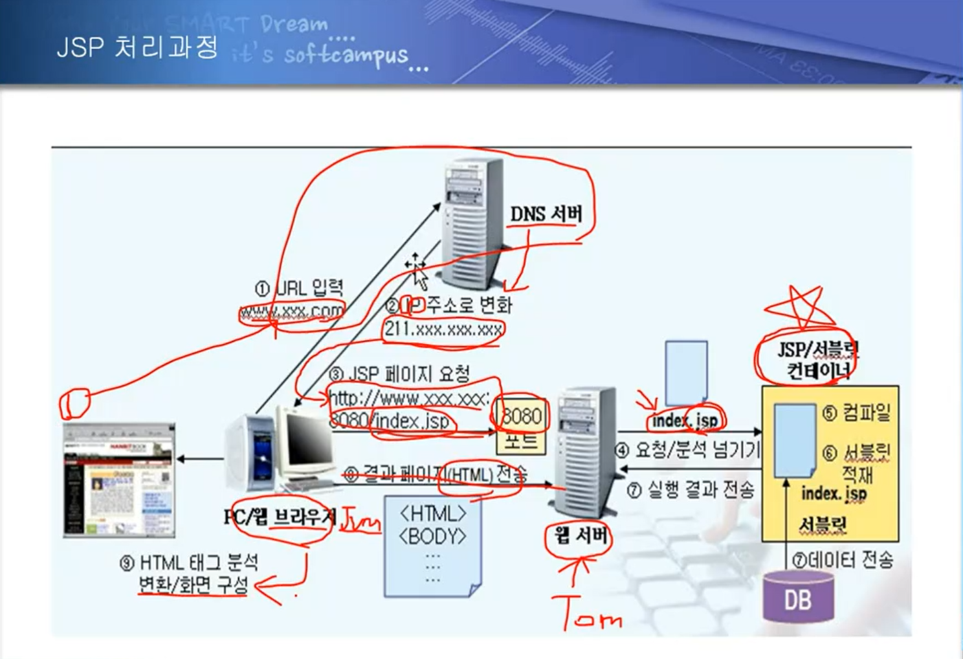

실습

왼쪽 바탕화면 오른쪽클릭 – new – Dynamic web project – 프로젝트 이름

생성된 폴더 열고 맨 아래 WebContent 지정 마우스 오른쪽 클릭 – WelcomeMyworld 이름 입력하고 엔터

메인 화면 텍스트 크기 크게 지정

상단 window – preferences – General – Appearance – colors and font – basic – text font – 오른쪽Edit 클릭 – 글자 크기 14로 지정

생성한 jsp 파일에 자바 코드 확인방법

이클립스 jsp 파일 오른쪽 클릭 – properties 로 들어가서 jsp 파일 위치파악 – 상위로 2번 올라가서 (.metadata) 폴더 클릭 – 파일 탐색기에 Welcome 입력 엔터 – jsp 파일과 class 파일과 java 파일 확인